SetAttribute

<html>

    <head>

        <title>setAttribute()</title>

    </head>

    <style>

        .democlass{

            color:blue;

            font-size: large;

            text-align: center;

        }

        .demorem{

            color:red;

            text-align: right;

        }

    </style>

    <body>

        <h1 id="xyz">Prashanna raj R BTech IT</h1><br><br>

        <h2>setAttribute() Method</h2>

        <p>Click "Add Class to add a class attribute to the H1 Element</p>

        <button onclick="myFunction()">Add Class</button><br><br>

        <button onclick="remove()">Remove Class</button>

        <script>

            function myFunction()

            {

                document.getElementById("xyz").setAttribute("class","democlass");

            }

            function remove()

            {

                document.getElementById("xyz").removeAttribute("class","democlass");

            }

        </script>

    </body>

</html>

Before :

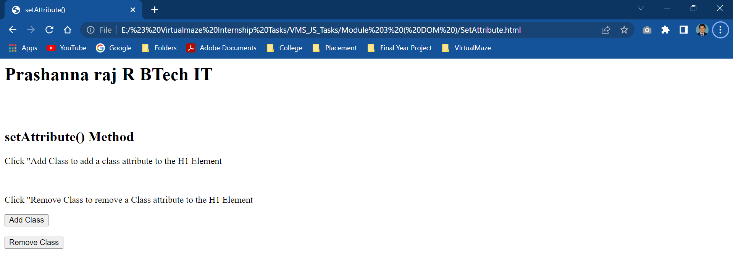

After :

